申請補助計畫書(透天住宅類)

115年度連江縣老宅延壽計畫申請補助計畫書(透天住宅類)
連江縣○○鄉○○村○○鄰○○號

申 請 人：所有權人○○○或代表人○○○
專業團隊：○○○○
聯 絡 人：○○○
聯絡電話：○○○○
聯絡地址：○○○○

收件編號：連江縣透字第 號
中華民國○年○月○日

1棟1張
連江縣老宅延壽計畫
6樓以下透天住宅修繕計畫暨結構安全性能評估申請補助計畫書
收件編號：連江縣透字第號

基本資料摘要表
申請人 (代表人) | □產權單一者，為建築物所有權人(姓名) 身分證統一編號  □產權共有者，推派代表人(姓名) 身分證統一編號
是否委託專業者提出申請 | □是，專業者名稱： (應附委託書)  □否，由申請人自行提出申請。
申請人或專業者通訊地址 | 聯絡人:  縣/市 市/鄉/鎮/區 村/里 鄰  路/街 段 巷 弄 號 樓聯絡電話:
申請範圍 | 連江縣 鄉 村(鄰)號連江縣 鄉 段建號，共 筆
建物  所有權狀 | 所有權人：___________ 面積：_________平方公尺  連江縣 鄉 段地號，共 筆  連江縣 鄉 段建號，共 筆
建物樓層 | 地下 層/地上 層 |  | 建物所有權人數 | 人
使照號碼 | (須檢附使照竣工圖、合法房屋證明核准圖說或使照圖佚失時，可檢附開業建築師簽證現況實測圖) |  | 建築物總樓  地板面積  (謄本面積) | m2
施工廠商 | 廠商名稱 |  | 聯絡電話
施工廠商 | 通訊地址 | 縣/市 市/鄉/鎮/區 村/里 鄰  路/街 段 巷 弄 號 樓
申請補助經費 | □室外修繕: 元  □室內修繕: 元  □結構安全性能評估補助經費 (2擇1)  □耐震能力初步評估 元  耐震能力詳細評估 元

申請條件檢核表
要件 |  | 自我檢核內容 |  | 應備文件
是否為合法建築物 |  | □使用執照： 字 號  □舊有房屋證明： 年 月 日字第 號函核發 |  | □使用執照  □連江縣政府認定之合法建築物證明文件，舊有房屋證明+建物登記謄本+建物測量成果圖之合法房屋證明。
申請人  資格及修繕意願 |  | □建築物所有權人應為自然人 |  | □申請人身分證明文件影本。  □近3個月內建築物登記第一類或第三類謄本或其他證明  □代表人身分證明文件影本、同意推派代表人委託書及全體所有權人名冊  □多人持有產權者，應檢附全體所有權人修繕同意書
 |  | □多人持有產權者，應經所有權人全體同意推派代表人
屋齡 |  | 建築物完工日期： 年月 日  □30年以上  □未達30年 |  | □使用執照  □近3個月內建築物登記第一類或第三類謄本或其他證明
建築物樓層 |  | 合法建築物樓層數為：  □1層、□2層、□3層、□4層、  □5層、□6層 |  | □使用執照  □近3個月內建築物登記第一類或第三類謄本或其他證明
住宅使用比率 |  | □全棟住宅使用 |  | □使用執照  □近3個月內建築物登記第一類或第三類謄本或其他證明
結構安全性能評估 | 2  擇 1 | □已完成耐震能力初步評估時間: |  | 結構安全性能評估初步評估報告書影本
結構安全性能評估 | 2  擇 1 | 初步評估案號:
結構安全性能評估 | 2  擇 1 | □已完成耐震能力詳細評估時間: |  | 結構安全性能評估詳細評估報告書影本
結構安全性能評估 | 2  擇 1 | 詳細評估報告文號:
符合提高補助身分別 | 3  擇 1  ，無則免填 | □年滿65歲以上長者 |  | □年滿65歲以上者之戶口名簿影本或全戶戶籍謄本
符合提高補助身分別 | 3  擇 1  ，無則免填 | □具低收入戶或中低收入戶資格 |  | □低收入戶或中低收入戶證明文件影本
符合提高補助身分別 | 3  擇 1  ，無則免填 | □屬長照需要等級第2級以上，且符合居家無障礙環境改善補助對象者。 |  | □經地方主管機關認定符合長照需要等級2級以上證明文件影本 (如長期照顧需求等級核定通知書或由長照管理中心之核定文件)
其他文件 |  | □施工廠商簽約證明文件或報價單  □未曾受補助切結書  □建築物外觀及需修繕現況表

申請修繕補助項目及經費說明
配合申請1-4項任1項補助項目，始得申請第5項室內部分修繕
補助項目 |  |  |  | 每項工程總經費(A)  單位：元 | 申請補助金額B)  (B = A×65%，且不得大於C)單位：元 | 補助額度上限(C) | 應備  文件
1 | □建築物立面修繕  □樓層數:1、2樓  □樓層數:3、4樓  □樓層數:5、6樓 |  |  | ●工程總經費(A)：  ____________元  ●實際施作面積(X)：____________m²  ●實際施工單價(Y)：(A)÷(X)=________元/m² | 本項申請補助金額(B)：_________元，係依下列方式核算：  ①工程總經費65%：  (A)×65%＝_______元  ②補助單價×實際施作面積：______元/㎡×(X)=__________元  註1、補助單價計算方式：實際施工單價(Y)未達3,500元/㎡者，以(Y)計算；(Y)達3,500元/㎡以上者，以3,500元/㎡計算。  註2：(B)之金額以①、②及補助額度上限(C)之最低金額計列。 | □1-2樓:100萬元  □3-4樓:200萬元  □5-6樓:300萬元  (補助單價以實際施作工程面積核算， 補助 3,500元/㎡) | 需檢附施工廠商簽約證明文件或報價單、建築物外觀及需修繕現況表
2 | □屋頂防水及隔熱工程 |  |  |  |  | 20萬元/棟 | 需檢附施工廠商簽約證明文件或報價單、建築物外觀及需修繕現況表
3 | □外掛式空調及外部管線之  安全改善工程 |  |  |  |  | 5萬元/棟 | 需檢附施工廠商簽約證明文件或報價單、建築物外觀及需修繕現況表
4 | □增設或改善室外無障礙設施 |  |  |  |  | 5萬元/棟 | 需檢附施工廠商簽約證明文件或報價單、建築物外觀及需修繕現況表
5 | □住宅室內部分修繕 | □居家安全及無障礙設施設備修繕 | □扶手更新或加裝 |  |  | □應配合申請1-4項任1項補助項目，始得申請本項。  □20萬元/戶  □30萬元/戶  (符合提高補助者) | 詳施工廠商簽約證明文件、建築物外觀及需修繕現況表
5 | □住宅室內部分修繕 | □居家安全及無障礙設施設備修繕 | □高低差改善
5 | □住宅室內部分修繕 | □居家安全及無障礙設施設備修繕 | □門扇改善
5 | □住宅室內部分修繕 | □居家安全及無障礙設施設備修繕 | □地面防滑及防墜設施
5 | □住宅室內部分修繕 | □管線修繕更新 | □給排水管線 |  |  | □應配合申請1-4項任1項補助項目，始得申請本項。  □20萬元/戶  □30萬元/戶  (符合提高補助者) | 詳施工廠商簽約證明文件、建築物外觀及需修繕現況表
5 | □住宅室內部分修繕 | □管線修繕更新 | □電氣管線
5 | □住宅室內部分修繕 | □管線修繕更新 | □燃氣管線
 |  | □配合前2項所需之必要室內裝修: 請敘明
經濟部  (如前未申請者，得依需要勾選) |  |  |  | □家戶設置屋頂太陽光電加速計畫補助 |  |  | 家戶屋頂光電設置可行性自評表
衛生福利部  (如前未申請者，得依需要勾選) |  |  |  | □符合長照需要等級第2級以上者，申請長照輔具及居家無障礙環境改善服務補助 |  |  | 長照輔具及居家無障礙環境改善服務補助申請表
※本建築物為符合老宅延壽補助對象，以上資料如有不實，願自負一切法律責任，並繳回全部補助款。

此致 連江縣(市)政府
申請人或委託專業者簽名或蓋章： ，中華民國 年 月 日
檢核結果：
- 符合，可依優先核定原則納入排序。
- 不符合□ 屬無法補正事項，不予受理。
□ 文件缺漏，應於 15 日內 (年月 日)完成補正，逾期未補正駁回其申請。
服務團檢核人員： ，中華民國 年 月 日

連江縣老宅延壽計畫6樓以下透天住宅申請補助應檢附文件說明
項目 | 附件細項 | 應檢附文件
1 | 1-1由申請人或由全體所有權人共同委託代表人申請 | - 1-1-1：申請人身分證明文件  - 1-1-2：全體所有權人名冊  - 1-1-3：全體選定代表人委託書  - 1-1-4:近3個月內之建築物登記第一類或第三類謄本
2 | 2-1合法建築物證明(擇一) | - 2-1-1：建築物使用執照影本  - 2-1-2：連江縣政府認定之合法建築物證明文件，舊有房屋證明+建物登記謄本+建物測量成果圖之合法房屋證明。
3 | 3-1符合補助辦法第13條第2項各款身份之證明文件 (擇一) | - 3-1-1：年滿65歲以上者之戶口名簿影本或全戶戶籍謄本  - 3-1-2：低收入戶或中低收入戶證明文件影本  - 3-1-3：經地方主管機關認定符合長照需要等級2級以上證明文件影本(如長期照顧需求等級核定通知書或由長照管理中心之核定文件)
4 | 4-1已完成建築物結構安全性能評估(擇一) | - 4-1-1：結構安全性能評估初步評估報告書影本  - 4-1-2：結構安全性能評估詳細評估報告書影本
5 | 5-1所有權人同意修繕意願證明文件 | - 5-1-1所有權人同意修繕之同意書
6 | 6-1施工廠商簽約證明(擇一）  (應載明廠商名稱、簽約日  期，並載明主要建材之品牌) | - 6-1-1：施工廠商簽約證明影本  - 6-1-2：契約書影本或報價單
7 | 7-1未曾受補助 | - 7-1-1未曾受補助切結書
8 | 8-1建築物外觀及需修繕現況 | - 8-1-1本案建築物外觀及需修繕現況表
9 | 9-1是否委託專業者代為申請 | - 9-1-1委託人委託專業者委託書

連江縣老宅延壽計畫
【附件 1-1】申請人身分證明文件
1-1-1：申請人身分證明文件

1-1-2：全體所有權人名冊 (※多人持有產權者，需檢附相關證明文件)

○○縣○○鄉○○村○鄰○號至○號 代表人名冊
姓名 | 身分證字號 | 連絡電話 | 聯絡地址

【範例】
1-1-1：申請人身分證明文件
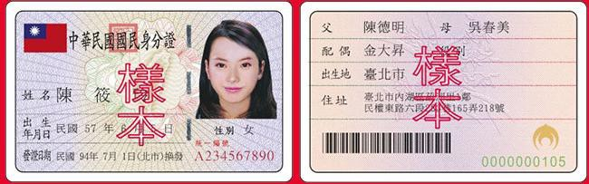

1-1-2：全體所有權人名冊 (※多人持有產權者，需檢附相關證明文件)
○○縣○○鄉○○村○鄰○號至○號 代表人名冊
姓名 | 身分證字號 | 連絡電話 | 聯絡地址
○○○
○○○
○○○

連江縣老宅延壽計畫
【附件 1-1】申請人身分證明文件
(透天多人持有修繕)
1-1-3全體選定代表人委託書

茲同意委託 (為代表人)，代表 縣

鄉村 鄰 號至號之透天提出
「連江縣老宅延壽計畫」修繕需求申請相關事宜，特立委託書。

編號 | 所有權人 | 簽名或蓋章
申請人1
申請人2
申請人3
申請人4
 | (自行延伸)

※ 請依「建物登記第三類謄本」對施工範圍內建築物所有權人造冊。
※ 代表人應具有建築物所有權人身分。

連江縣老宅延壽計畫
1-1-4：近3個月建物登記第一類或第三類謄本
連江縣老宅延壽計畫
【附件 2-1】合法房屋證明
2-1-1建築物使用執照影本，或本縣舊有房屋證明文件+建物登記謄本+建物測量成果圖

【範例】合法房屋證明
範例2-1-1：建築物使用執照影本
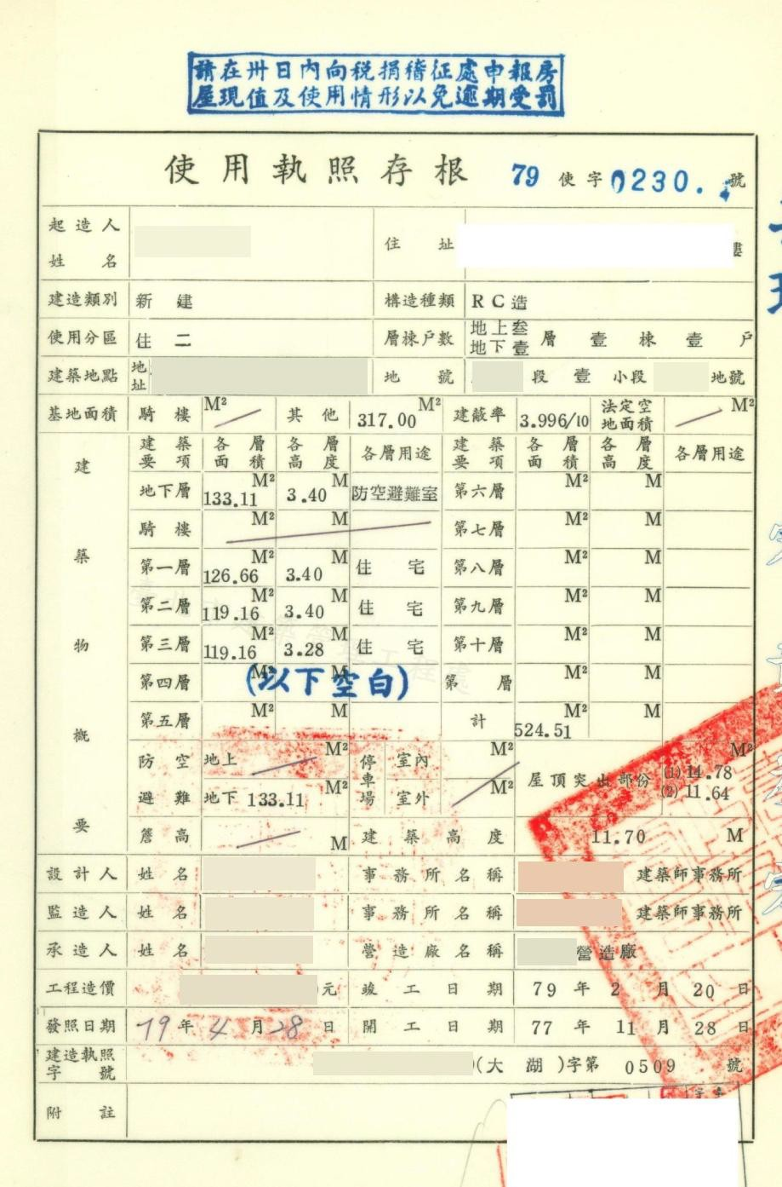

連江縣老宅延壽計畫
【附件3-1】符合補助辦法第13條第2項各款身份之證明文件
連江縣老宅延壽計畫
【附件4-1】建築物結構安全性能評估證明

透天住宅類型
連江縣老宅延壽計畫
【附件 5-1】所有權人同意修繕意願證明文件
連江縣○○鄉○○村○鄰○號申請
連江縣老宅延壽機能復新計畫同意書
本人^{所有權人} 持有 段 建號( 門牌)之合法建築物同意並參與由 ^{委託申請人} 為代表申請本補助案。
申請補助項目如下:
透天住宅建築物修繕補助項目(必選，前4項至少選1項始能申請第5項)

□1.建築物立面修繕
□2.屋頂防水及隔熱工程
□3.外掛式空調及外部管線之安全改善工程
□4.增設或改善室外無障礙設施
□5.住宅室內部分修繕
□(1)居住安全及無障礙設施設備(扶手更新或加裝、高低差改善、門扇改善、地面防滑、防墜設施)

□(2)管線修繕更新(給排水管線修繕、電氣管線修繕、燃氣管線修繕)

□(3)配合5(1)、5(2)修繕所需之室內裝修

立同意書人：  身分證字號： | (簽名或蓋章) | 法定代理人：  身分證字號： | (簽名或蓋章)
聯絡地址： |  | 聯絡地址：
聯絡電話： |  | 聯絡電話：
中華民國年月日
註:
      - 本人已知悉本計畫內容，願意依因應國際情勢強化老舊建築物修繕補助辦法提供申請補助時之所需審查之文件及確定文件之正確性。
      - 本人同意本案總工程經費扣除政府補助外，不足額部分願意共同分攤費用。
      - 如立同意書人屬無行為能力人，須由法定代理人簽署，並檢附相關證明文件；如無此情形者，則免填具。

連江縣老宅延壽計畫
【附件 6-1】施工廠商簽約證明文件影本
施工廠商簽約證明影本（契約書影本或報價單）

連江縣老宅延壽計畫
【附件7-1】未曾受補助未曾受補助切結書

為辦理「連江縣 鄉 村 鄰 號 (社區，無免填)老宅延壽機能復新計畫補助申請案」，茲切結如下：
一. 未曾獲核准相關補助金額。倘經查核本案確有申請其他類似補助並獲核准，願自動放棄補助資格，且不得提出異議。
二. 獲准補助者，應配合本部老宅延壽機能復新計畫修繕成果推廣之宣傳及提供相關更新成果資料。

此致連江縣政府
申請人印章
立切結書人(申請人): 統一編號: 聯絡地址: 聯絡電話:
中華民國_____年_____月_____日

連江縣老宅延壽計畫
【附件8-1】本案建築物外觀及需修繕現況表

※請提供該基地鄰近路段面向幢或該棟建築物外觀各角度清晰照片
（至少 6 至 8 張，包含須修繕位置等）
建築物外觀(正面) | 建築物外觀(背面)
建築物外觀(正面) | 建築物外觀(背面)
需整新現況 | 需整新現況

連江縣老宅延壽計畫
【附件 9-1】委託人委託專業者證明文件
9-1-1：委託人委託專業者委託書
茲委託○○○○○○事務所全權代表 縣 鄉村
鄰號至號之透天建築物所有權人提出「連江縣老宅延壽計畫」之修繕計畫暨結構安全性能評估補助之一切申請手續事宜，特立委託書如上。

編號 | 所有權人 | 簽名或蓋章
委託人1
委託人2
委託人3
委託人4
 | (自行延伸)

※ 請依「建物登記第三類謄本」對施工範圍內建築物所有權人造冊。

